STARSZAKI 29.03.21 – 02.04.21
WKRÓTCE WIELKANOC - c.d.
Poniedziałek 29.03/2021
PRZYGODY WIELKANOCNEGO ZAJĄCZKA
CELE:
- Doskonalenie umiejętności wypowiadania się na temat wysłuchanego utworu
- Rozwijanie sprawności manualnej
- Znamy już tradycje wielkanocne, wiemy, że symbolami Świąt są: zajączek, pisanki, kurczaczek, koszyczek , palma.
- Słuchanie utworu „Przygoda zajączka Szaraczka”
W pewnej zajęczej rodzinie Szaraczek i jego siostra Szarusia postanowiły pomalować jajka i sprzedać je na targowisku. Gdy już wykonały piękne pisanki Szaruś zapakowała je do taczki i wyruszył w drogę na targowisko.
Gdy tak wędrował , podziwiał piękny wiosenny świat, słuchał śpiewających ptaków i nie zauważył, że na drodze leży kamień. Wpadł taczką na kamień, wywrócił się i wszystkie pisanki się potłukły. Jakież było zdziwienie Szaraczka , gdy ujrzał kurczęta, które wyglądały tak , jak pomalowane były jajka. Szaraczek mimo przykrej przygody był radosny i wesoły ,gdyż nigdy nie widział tak pięknych kurcząt.

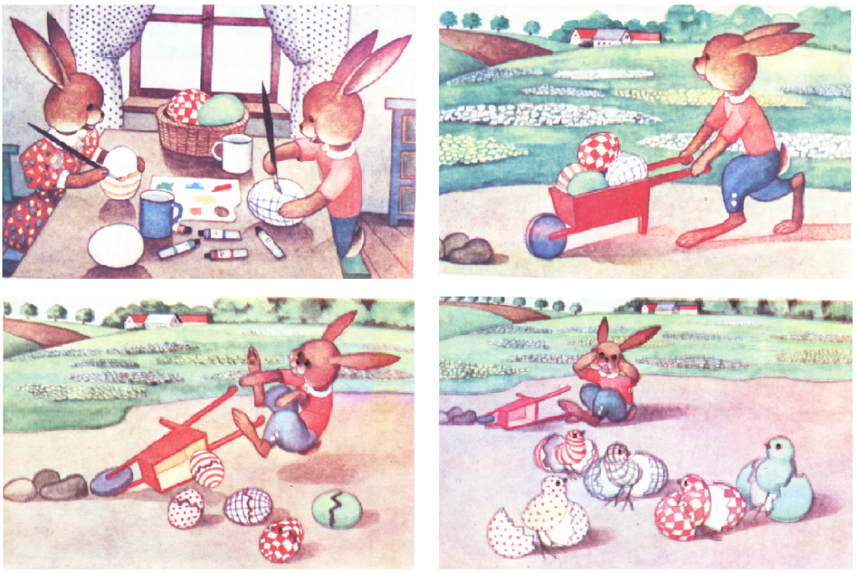

- Dziecko ogląda obrazki i opowiada swoimi słowami jaką przygodę miał wielkanocny zajączek. Brawo !!!! na pewno zrobiliście to prawidłowo.
- Tak zające skaczą po łące
https://www.youtube.com/watch?v=QDWld9NjVrc
Teraz Wy – zapraszam do skakania po łące- zamieniam Was w zające.
- Dzisiaj wykonacie zająca: przygotujcie rolkę po papierze toaletowym , klej , kolorowy papier, ołówek.
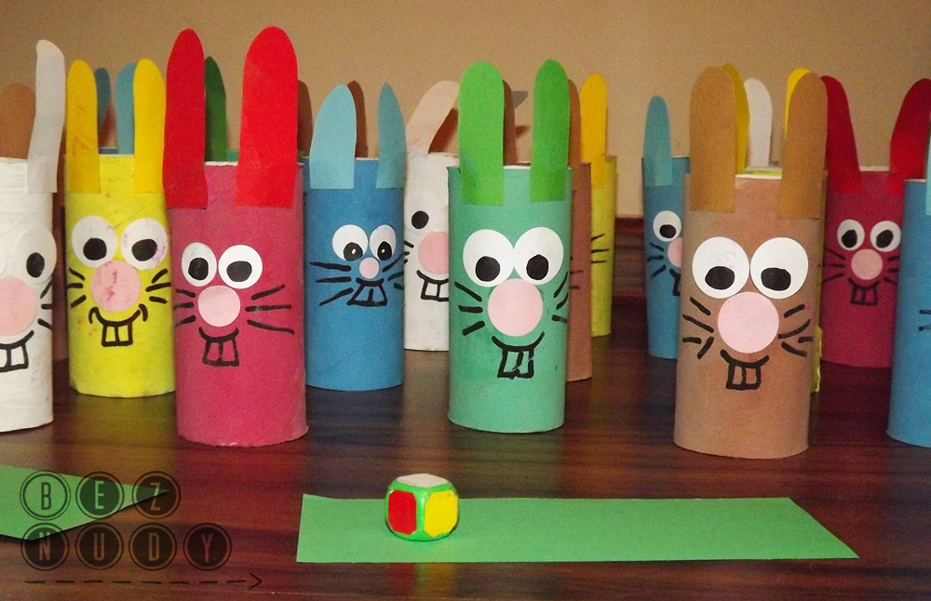
https://youtu.be/i-Sic9QhdR4
Zajączek może być kolorowy, w kropki, paski – taki , jak Wam się podoba.
Do wyboru można wykonać innego zajączka:
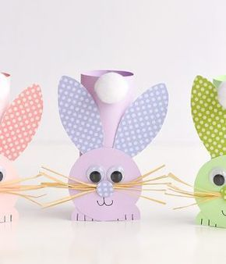
https://youtu.be/NB6NW868CqU - życzę miłej pracy
Wtorek 30.03. 21
ŚWIĄTECZNE PRZYGOTOWANIA
CELE:
- Rozwiązywanie zagadek o tematyce wielkanocnej
- Doskonalenie sprawności manualnej

Wielkanoc tuż tuż. Czas zasiać rzeżuchę:) Nie może jej zabraknąć na wielkanocnym stole .
- Zanim się do tego zabierzemy, spróbujmy rozwiązać kilka zagadek dotyczących świąt. Miłej zabawy:)

Święta! Święta nadeszły!
Wstawajmy! Już rano!
Podzielimy się jajeczkiem,
bo dziś przecież...

W wielkanocnym koszyczku
leżeć będą sobie.
Zanim je tam włożę,
ślicznie je ozdobię.

Tyle w koszyczku
leży pisanek!
A pośród nich
słodki...

Na wielkanocnym stole
to ona króluje.
Polana słodkim lukrem
i gościom smakuje.

Zgodnie z wielkanocnym zwyczajem
słodkie upominki każdemu rozdaje.

W ten świąteczny dzień
każdy z nas się śmieje.
A woda nie z nieba,
lecz z wiader się leje.
Odpowiedzi na zagadki znajdziesz na dole strony
- Teraz obejrzyj filmik w jakiś sposób siać rzeżuchę, przygotuj odpowiednie materiały i do dzieła .
https://www.youtube.com/watch?v=MtN2y_X3lSY
Rosnąca rzeżucha mówi nam, że teraz to już naprawdę wiosna. Bo wiosną wszystko się zieleni.
- Pobawmy się teraz w zabawę pt. „Wiosna” do muzyki A. Vivaldiego. Potrzebne będą dwie pałeczki lub łyżki.
https://www.youtube.com/watch?v=5bbzz6P3RTs
- Nachodzi również czas na przygotowanie pisanek .Można je wykonywać na różnorodne sposoby.
Dziś propozycja wykonania pisanki z kaszy
https://www.youtube.com/watch?v=vxQM3GLmdvg
5. Odpowiedzi na zagadki:
1. Wielkanoc,
2. pisanki,
3. baranek,
4. babka wielkanocna,
5. zajączek wielkanocny,
6. lany poniedziałek

Środa 31.03.21
GOTOWI NA WIELKANOC!
CELE:
- rozwijacie umiejętności koncentracji uwagi oraz spostrzegawczości i pamięci wzrokowej
- wdrażanie do przestrzegania prawideł

Święta Wielkanocne już tuż, tuż…
Możemy wraz z naszymi domownikami fajnie je zaplanować, aby były piękne i wesołe.
Przez ostatnie dni rozwijaliście swoją kreatywność wykonując różne ozdoby i
dekoracje wielkanocne.
Myślę jednak, że fajnie byłoby zrobić coś, w co moglibyście pobawić się z domownikami podczas wolnych chwil.
Najlepsza gra to taka, która zrobiona jest samodzielnie!
Co powiecie na „PISANKOWE MEMORY”?
Gra memory jest treningiem pamięci. Grając w taka grę rozwijacie umiejętność
koncentracji uwagi a także spostrzegawczość.
Jak zrobić taką grę? Na ostatniej stronie umieściłam kartę z pisankami do pokolorowania. Jak wiecie gra memory polega na tym, że rozkłada się obrazki odwrócone do dołu ( w naszym przypadku pisanki). Następnie odkrywa się je starając zebrać w pary. Aby mieć pary poproście rodziców, aby wydrukowali dla was dwie takie karty. Pokolorujcie takie same pisanki identycznie. Jeżeli wykorzystacie wszystkie pisanki z dwóch kart otrzymacie 11 par czyli 22 pisanki.
Gdy już pokolorujecie... zabierzcie się za dokładne ich wycięcie i... gotowe!
(Aby gra dłużej wam wytrzymała, możecie podkleić pisanki sztywnym papierem lub zalaminować)
Udanej zabawy!
Jak grać w memory możecie zobaczyć w poniższym filmiku.
https://www.youtube.com/watch?v=6eeRSGlq0Fg

Zanim jednak zabierzecie się do pracy zapraszam do rozruszania się. Poproś o pomoc rodzica.
Ćwiczenie 1. „Wysoko – nisko” - ćwiczysz duże grupy mięśniowe.
Stań swobodnie. Na hasło „Wysoko” – stań na palcach i wyciągnij ręce ku górze. Na hasło „Nisko” – wykonaj przysiad podparty.
Ćwiczenie 2. „Toczymy piłkę” - ćwiczenie tułowia.
Usiądź w siadzie skrzyżnym, tocz wokół siebie piłkę. Na hasło zmiana - zmień kierunek toczenia.
Ćwiczenie 3. „Przeskocz poduszkę” - ćwiczenie z elementem skoku.
Wykonuj przeskoki obunóż przez położoną na podłodze poduszkę.
Ćwiczenie 4. „Jak najdalej w przód” - ćwiczysz mięśnie brzucha.
Usiądź w siadzie prostym, piłkę trzymaj w obu rękach. Wykonaj skłon tułowia w przód, sięgając rękami z piłką jak najdalej w kierunku stóp (kolana proste).
Ćwiczenie 5. „Na prawo, na lewo” - ćwiczysz skręty.
Usiądź w siadzie skrzyżnym, trzymaj piłkę na głowie, przytrzymując ją rękami, łokcie na zewnątrz. Wykonuj skręty tułowia w prawo i w lewo; co pewien czas wykonuj kilka rzutów i chwytów.
Ćwiczenie 6. „Wąska kładka” - ćwiczysz równowagę.
Ułóż na podłodze sznurek lub skakankę. Wyobraź sobie, że wracasz z parku do domu i musisz przejść po wąskiej kładce – jest nią sznurek lub skakanka, którą właśnie ułożyłeś. Uważaj, nie wpadnij do wody!
Pamiętaj! Ruch to zdrowie! Ma dobry wpływ na funkcjonowanie naszego organizmu!

A teraz zabierzcie się za memory. Miłej pracy i zabawy!
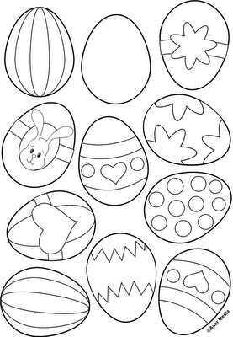
Czwartek 01.04.21
PRIMA APRILIS – DZIEŃ ŻARTÓW !
CELE:
- Czerpanie radości z żartów z okazji Prima Aprilis

Dzisiaj witam wszystkich tych, którzy:
- lubią się śmiać:-)
- lubią, gdy inni uśmiechają się do nich:-)
- znają kilka dobrych dowcipów:-)
- mają dobre poczucie humoru:-)
- potrafią śmiać się także z siebie:-)
- wiedzą, że śmiech to zdrowie:-)
- uśmiechnęli się dziś do kogoś:-)
- potrafią rozśmieszać innych:-)
Dlaczego?...
Tak! Dzisiaj jest „Prima aprilis”, czyli dzień żartów. To obyczaj obchodzony pierwszego dnia kwietnia w wielu krajach świata. Polega on na robieniu żartów, celowym wprowadzaniu w błąd, nabierania kogoś, konkurowaniu w próbach sprawienia, by inni uwierzyli w coś nieprawdziwego. Ważne, by primaaprilisowe żarty nie były złośliwe i nikogo nie obrażały.
Żarty na prima aprilis wymyślają wszyscy – w przedszkolach, szkołach, zakładach pracy, w domach. Informacje, które mają niewiele wspólnego z prawdą, usłyszymy w telewizji, radiostacjach i przeczytamy w prasie. Trzeba mieć się na baczności i uważać, aby nie dać się nabrać. Prima aprilis to jedyny dzień w roku, w którym oszukiwanie innych jest jak najbardziej na miejscu i wszystkie żarty należy traktować na luzie i z przymrużeniem oka.
Teraz czas na zabawę poprawiającą nastrój " Rozśmieszaj mnie".
Znajdź sobie parę – zaproś kogoś do zabawy. Jedna osoba z pary usiłuje być poważna, a druga rozśmiesza ją w wybrany przez siebie sposób. Kiedy uda mu się to, następuje zamiana ról.
Przykładowe sposoby rozśmieszania to: rozśmieszanie miną, ruchem, słowem, własnym sposobem.
Poproś rodzica, aby odczytał dla ciebie wiersz E. Waśniowskiej „Czerwony Kopciuszek...”.
Następnie postaraj się poprawić wiersz odnajdując prawdziwe baśnie.
Czerwony Kopciuszek,
Jaś, Brzydkie Kociątko,
Małgosia z zapałkami
i w butach Kaczątko,
Śnieżka na ziarnku grochu,
Księżniczka z zapałkami,
śpiąca Sierotka Marysia,
Kapturek z krasnoludkami,
Kruk z koszyczkiem dla babci,
wilk z serem w dziobie i lis
przywitali wesoło
i hucznie – prima aprilis.
Tańczyli aż do rana
i pogubili się właśnie.
Może im pomożecie
odnaleźć właściwe baśnie?

Poniżej dwa linki. Zapraszam do obejrzenia.
1. Przygody Bolka i Lolka „Prima aprilis”
https://www.youtube.com/watch?v=oZcEtYjJlJI
2. Bajanie na śniadanie „Nieudany Prima aprilis”
https://www.youtube.com/watch?v=RI8I6hSQizo
Przez cały dzień staraj się zebrać pomysły na ciekawe żarty i sztuczki prima aprilis-owe.
Pamiętaj!
Żart to miła zabawa , ale tylko wtedy,
gdy przynosi radość osobom żartującym i osobom z których się żartuje!
Na zakończenie namalujcie farbami lub narysujcie kredkami wesołą postać z dowolnie wybranej odgadniętej bajki.
Piątek 02.04.21
ŻYCZENIA ŚWIĄTECZNE

- Nie tylko my przygotowujemy się do świąt -Domisie również.
Obejrzyjcie filmik, a później odpowiedz na kilka pytań.
https://youtu.be/QIk1KXdYsmU
- Jakie ciasto piekła Amelka?
- le jajek znalazł Eryk?
- Ile razy kukała kukułka?
- Co się stało z tymi jajkami?
- Co wykluje się z kurzego jajka?
- Co wykluje się ze strusiego jajka?
- Co wykluje się z jajka kukułki? :)
- Czy z kurzego jajka może wykluć się bocian?
Myślę, że udało Wam się odpowiedzieć prawidłowo na wszystkie pytania- brawo:)
Na zakończenie tego przedświątecznego okresu proponuję wykonać kartkę wielkanocną z życzeniami i obdarować nią kogoś bliskiego. Może być taka, jak na filmiku :
https://youtu.be/B8mVLF1FXW0
lub zuuuupełnie inna:

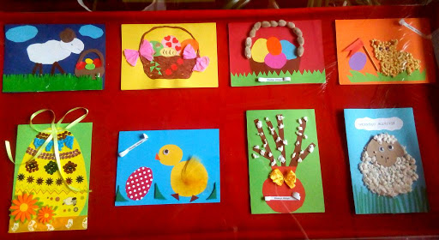
l
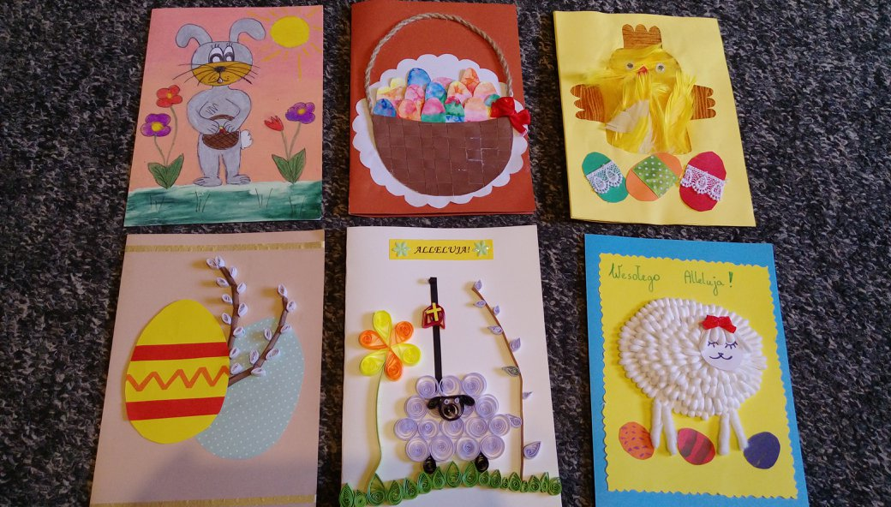
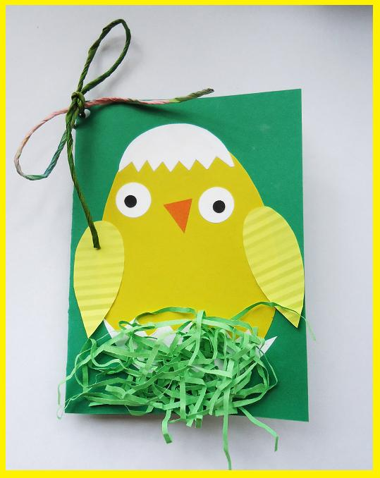

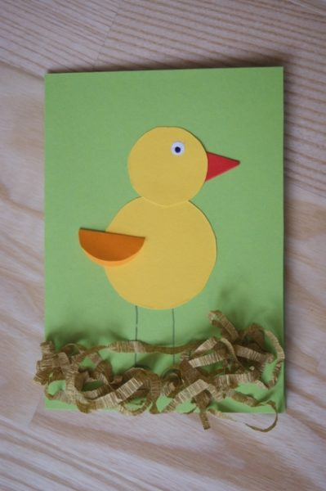
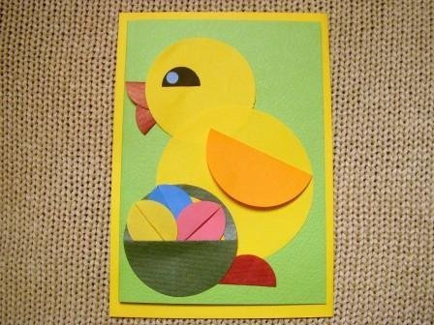
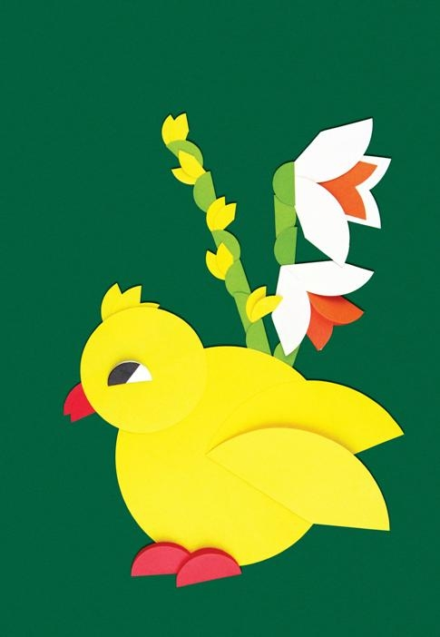
O napisanie lub wydrukowanie życzeń poproście kogoś dorosłego.

A korzystając z okazji pragnę złożyć serdeczne życzenia wielkanocne Wam, Drogie Dzieci oraz Waszym Najbliższym:
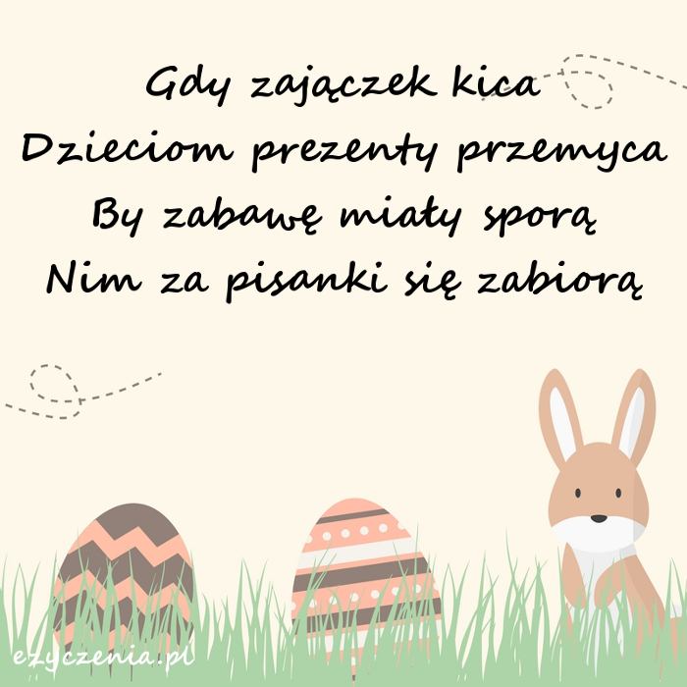
Najserdeczniejsze życzenia
zdrowych, radosnych i spokojnych
Świąt Wielkiej Nocy,
smacznego jajka, mokrego dyngusa,
a także odpoczynku w rodzinnym gronie.
Niech każdy z nas wykorzysta ten czas jak najlepiej.
Pozdrawiam Was serdecznie i do zobaczenia MARTA D.

